ПОНЯТИЕ “ФОРМЫ ДИАЛОГОВОГО ОКНА”,
СОХРАНЕНИЕ И ИСПОЛЬЗОВАНИЕ ФОРМ

Micromine предлагает простой способ повторного использования вводимых в диалоговое окно данных: вы сохраняете их в качестве формы диалогового окна, к которой впоследствии можете легко обратиться. Форма диалогового окна содержит сохраненное содержание диалогового окна. Он не включает в себя никакие другие данные. Чтобы сохранить содержание диалогового окна в качестве формы, вам нужно нажать на кнопки Формы, Сохранить или Сохранить как, находящиеся в правой части окна. Затем ввести название формы в поле Заголовок и сохранить ее. Чтобы воспользоваться формой необходимо нажать Формы в правой части окна и выбрать нужную вам форму. Таким образом вы можете выполнить любой процесс с ранее заданными настройками или отобразить тот или иной объект с ранее сохраненными параметрами визуализации.
Менеджер набора форм
Менеджер набора форм: Сервис > Наборы форм > Управлять Менеджер набора форм позволяет управлять всеми формами проекта, а также экспортировать и импортировать их.

Редактор числовых и текстовых наборов цветов, штриховок, редактор символьных наборов

Для того, чтобы создать Набор (цветов, символов и т.д.) необходимо указать поле Атрибута, по которому будет создан набор, а затем нажать правой кнопкой мыши по полю Набор. Существует несколько способов настройки набора: 1) Ввести вручную значение из входного файла и метки (для легенды штриховок, цветов, символов). 2) Нажать кнопку Присвоить или Вычислить в окне создания набора.
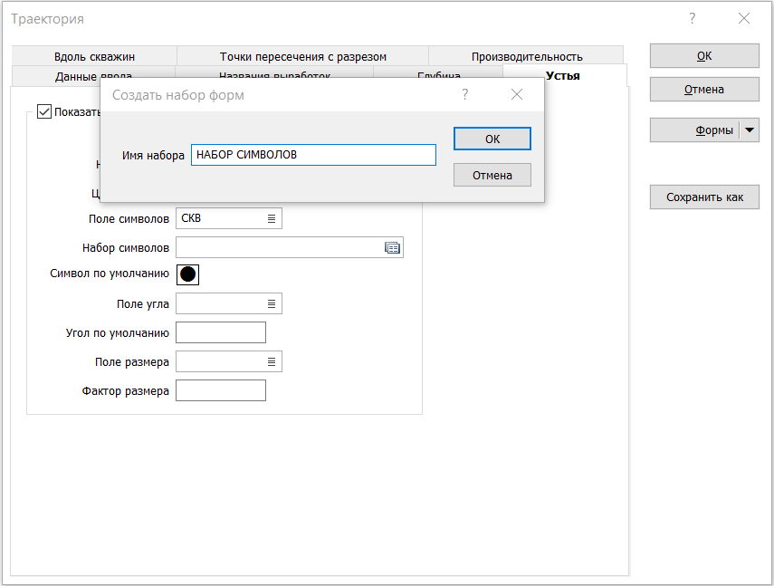

Набор символов
1) Выберите Поле символов.
2) Нажмите правой кнопкой мыши по полю Набор символов.
3) Введите Имя набора.
4) Укажите значения из поля указанного в качестве Поля символа. Вы также можете воспользоваться функцией присвоить.
Примечания: В случае использования в качестве поля атрибута поле, содержащие числовые значения, внешний вид окна присвоить будет отличаться. В нем будет необходимо указать количество диапазонов и режим вычисления.

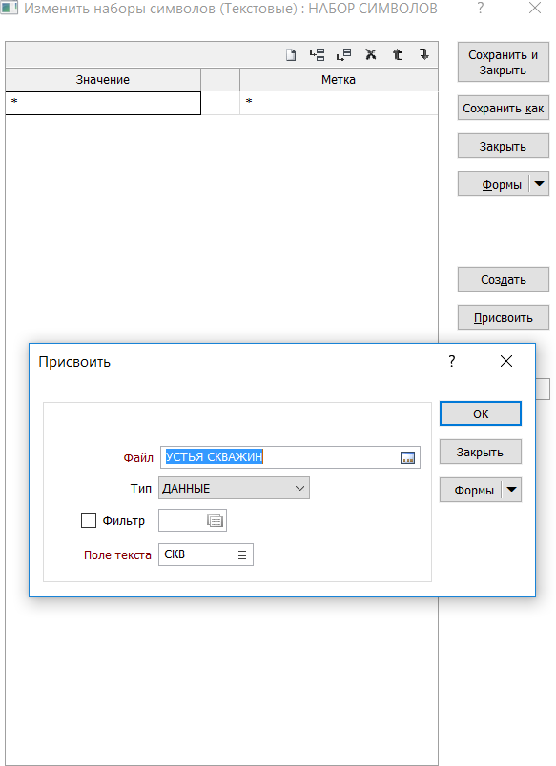

5) В окне присвоить входные данные определятся автоматически. Нажмите ОК.
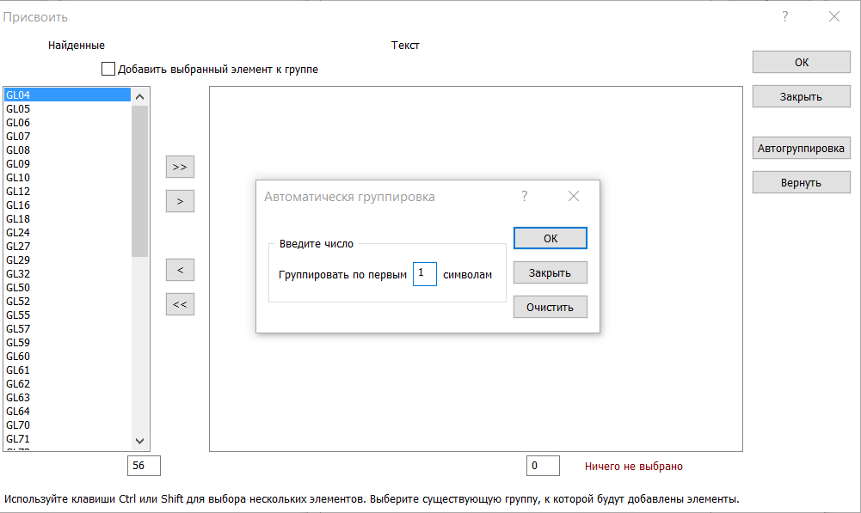

6) В окне Присвоить перенесите нужные вам значения в правую часть. Для удобства вы можете воспользоваться функцией Автогруппировка.

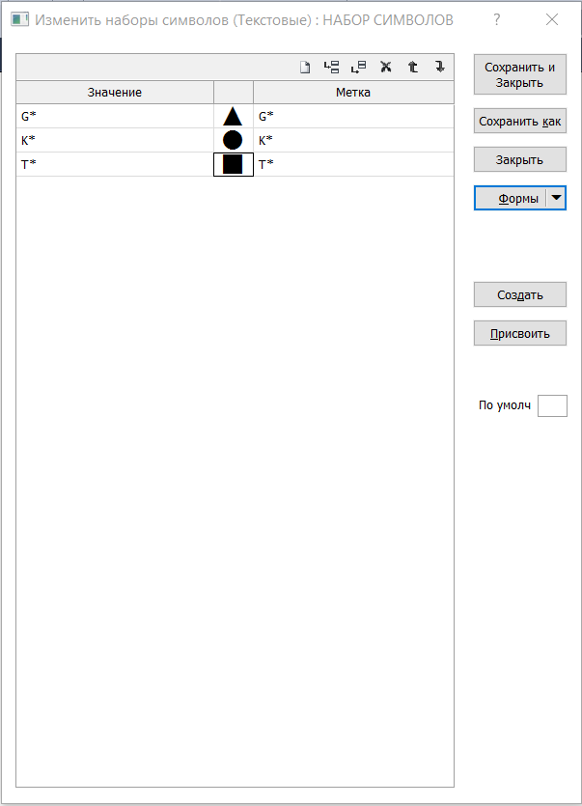

7) Задайте для каждого значения свой символ и метку. Набор цветов
1) Выберите Поле цвета.
2) Нажмите правой кнопкой мыши по полю Набор цветов

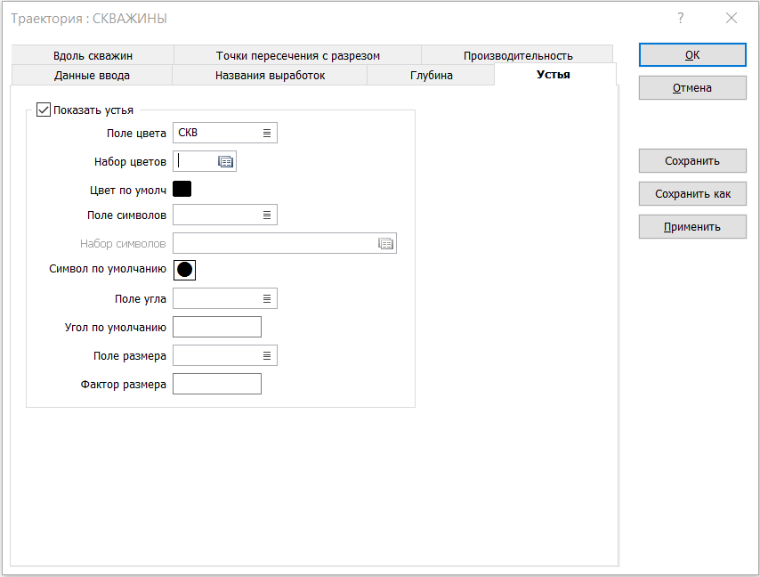

3) Укажите значения из поля указанного в качестве Поля цвета. Вы также можете воспользоваться функцией присвоить.
Примечания: В случае использования в качестве поля атрибута поле, содержащие числовые значения, внешний вид окна присвоить будет
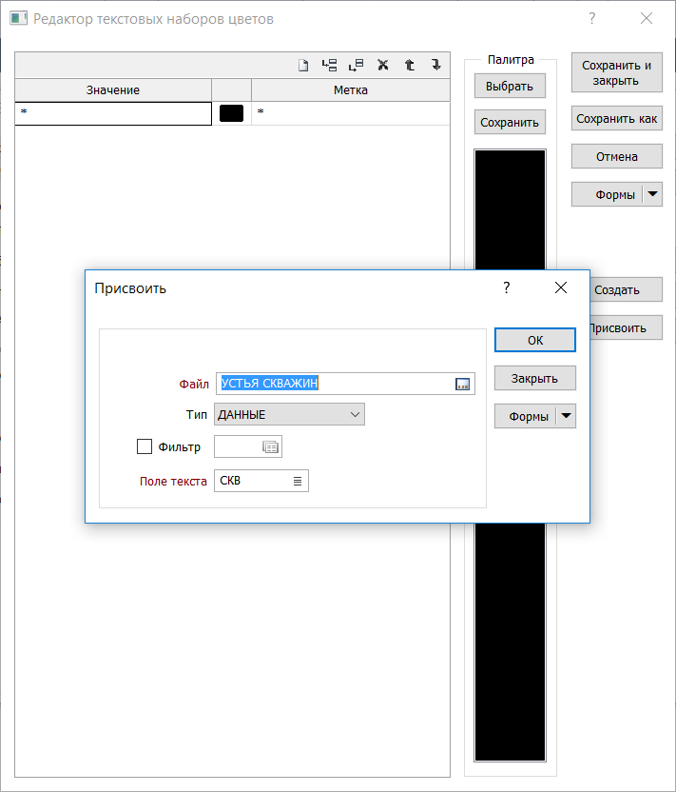

4) В окне присвоить входные данные определятся автоматически. Нажмите ОК.

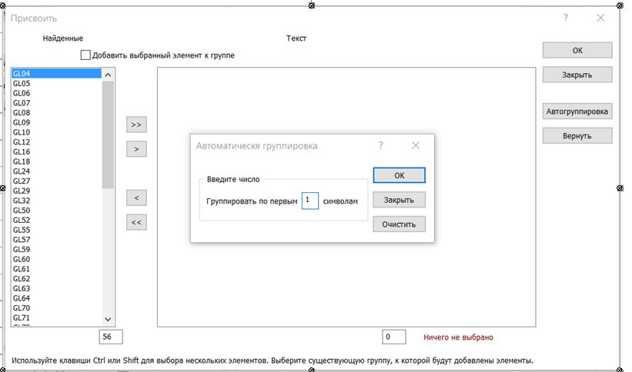

5) В окне Присвоить перенесите нужные вам значения в правую часть. Для удобства вы можете воспользоваться функцией Автогруппировка.
6) Задайте для каждого значения свой цвет и метку.
